1. 靓号首页C:\Users\Administrator\AppData\Roaming\Tencent\Users\171791622\QQ\WinTemp\RichOle\Y13LJTOZRJ0YV2C`%YAC[4H.jpg改为

**顶级靓号、事业靓号、爱情靓号、0元靓号**

1. 卖场首页入口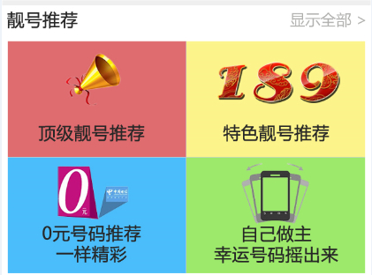

入口都分别进入靓号首页的哪个lab  
C:\Users\Administrator\AppData\Roaming\Tencent\Users\171791622\QQ\WinTemp\RichOle\QIICSN37~C3WIHU@PYNP2R5.jpg-->顶级  
  
-->顶级  
  
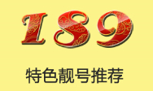-->事业  
  
-->0元  
  
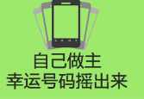-->摇一摇页

1. 靓号首页，号码所在地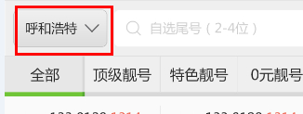
   1. 对于已登录用户，通过接口查到登录号码归属地，作为号码所在地
   2. 对于未登录用户，首先进行定位，将定位到的城市作为号码所在地
   3. 如果定位失败，则默认为北京作为号码所在地
2. 靓号首页，频道选择接口：

**接口qryNumByCnl [靓号-频道选择接口]**

根据频道信息（事业、爱情）等获取靓号信息。

1. 靓号首页UI，

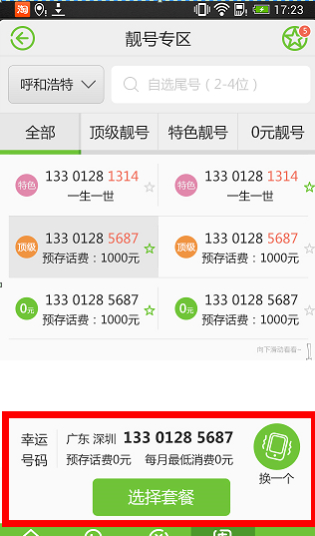

首次进入红框内给出幸运号码，用户从列表选择一个号码后，红框内显示选择的号码，同时，文案改成“已选号码”

红框在不同屏幕适配时，始终位于底部，号码列表根据屏幕长度自适应拉伸

幸运号码：推荐号码接口得到一个号码，

**接口getRcdNumber [靓号-推荐号码查询]**

查询推荐给用户的靓号信息。

1. 已选号码，只显示城市，不显示省份。如果城市名称过长，要保证号码完整显示

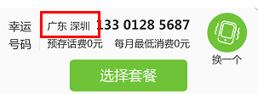

1. 用户点击收藏，有一个号码后面的小星星C:\Users\Administrator\AppData\Roaming\Tencent\Users\171791622\QQ\WinTemp\RichOle\_MS3XZ4US~A($Y_UDMPV_6O.jpg移动到收藏夹icon的动画效果C:\Users\Administrator\AppData\Roaming\Tencent\Users\171791622\QQ\WinTemp\RichOle\9CQEWXB1TWL0M%~V0)ZWH9H.jpg
2. 定位得到的城市编码与统一后台的城市编码相关联（具体方案待定）
3. 热门城市（具体方案待定）
4. 城市列表在客户端写死
5. 摇一摇，未定位给一个默认城市，暂定“北京”
6. 摇一摇，推荐号码接口得到一个号码，

**接口getRcdNumber [靓号-推荐号码查询]**

查询推荐给用户的靓号信息。

1. 摇一摇，动画效果，手机左右摇动

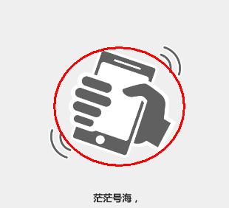

1. 查询套餐，套餐类型查询接口，得到该号码支持的套餐列表，

**接口qryComboType [靓号-套餐类型查询]**

获取号码支持的套餐类型信息。

不支持就不显示lab

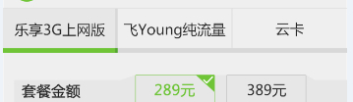

1. 乐享上网，云卡套餐选择，通过接口得到套餐详情

**接口qryPackageUni [选择套餐（靓号通用）]**

根据手机号码套餐类型等查询套餐，支持多可选包等。

1. 飞young套餐选择，客户端写死
2. 预存话费可选项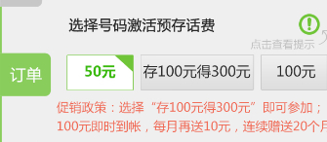是通过接口获得的

**接口getPrestores [靓号-现金预存款配置信息查询]**

获取销售品附属的现金预存款及补贴信息。

1. 对于纯流量，云卡，没有增值业务信息，则不显示“包含增值业务包”选项

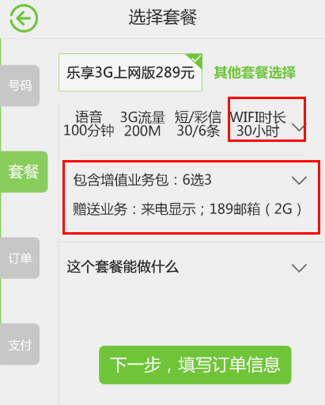

对于所有套餐类型，“语音，3G流量，短/彩信，WIFI时长”，如果接口没有返回，或返回0，页面显示该项，但数值为0

对于纯流量，用户选择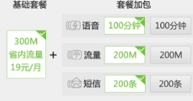的加包值，在用户返回到套餐选择页面，在C:\Users\Administrator\AppData\Roaming\Tencent\Users\171791622\QQ\WinTemp\RichOle\O]%AF@JF[$Q42TU_2HYFTW3.jpg里显示。

例如：用户选择加包：语音：100分钟，流量200M，短信200条，则套餐选择页面显示：

语音 3G流量 短/彩信 WIFI时长

100分钟 500M 200条 0小时

1. 对于临时收藏夹，里面的号码不需要自动删除，如果用户点击号码，发现已经售出，弹框提示用户，并在临时收藏夹删除该号码
2. 对于临时收藏夹，用户点击小星星C:\Users\Administrator\AppData\Roaming\Tencent\Users\171791622\QQ\WinTemp\RichOle\0YTVP$A2D@6N3FF~FYJ@H03.jpg可以移除该号码
3. 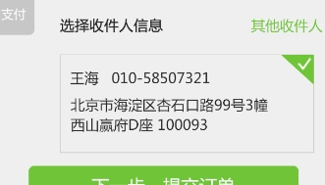这页是在用户登录，并且有保存联系人地址的时候，进入
4. 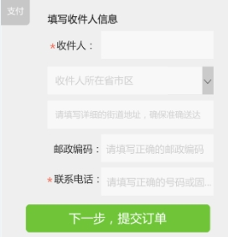这页是在用户未登录，或者登录但并没有联系人地址时进入
5. 如果用户没有默认联系人地址则显示列表中的第一个
6. 用户新填写的联系人地址不需要向后台保存
7. 去掉发票信息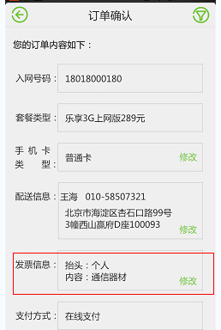
8. 默认套餐选择规则：

1). 用户选择号码后，进入选择套餐流程  
2). 首先，查询号码支持哪些套餐类型(**qryComboType**)（乐享，纯流量，云卡）  
3). 如果支持乐享，查询该号码支持的乐享套餐列表（**qryPackageUni**），接口返回列表里有一个IS\_DEFAULT字段标识，则该套餐为默认套餐  
4). 如果不支持乐享则直接进入这页